Santiago de Cali, XXXXX

Señores

**XXXXX**

**Sr.**

Ciudad

**REF: OFERTA SERVICIOS LOGÍSTICOS EN CENTRO DE DISTRIBUCION INTERMODAL S.A.S. EN YUMBO**

1. **SERVICIOS:** Intermodal S.A.S. pensando en crear soluciones a la medida de las necesidades de sus clientes, presenta el Servicio de Logística Integral. Este servicio tiene el propósito de dar una solución logística real, productiva, eficiente y diseñada a la medida de las necesidades de los clientes. Servicios:
2. Almacenamiento de Carga en Bodega. ( Piso –Estantería)
3. Almacenamiento de Contenedores llenos -Vacíos
4. Alistamiento de carga ( picking –packing )
5. Servicios de Maquila.
6. Manejo, custodia y supervisión de mercancías.
7. Repeso de Mercancía
8. Distribución de Carga
9. Operación Cross Docking.
10. Bascula Camionera.
11. Movimiento de Contenedor en vehículo.

**TARIFA: SERVICIO DE ALQUILER CONTENEDOR 40” STD**

|  |  |  |  |  |
| --- | --- | --- | --- | --- |
| **SERVICIO** | **UNIDAD DE MEDIDA** | **TARIFA** | **FRECUENCIA** | **OBSERVACIONES** |
|  |  |  |  |  |
|  |  |  |  |  |
|  |  |  |  |  |

**5. El Servicio no Incluye:**

* IVA
* Consumibles (Strecth, cinta transparente-Cajas-Stickers –Fotocopias)
* Seguro de la Carga
* Costos de reempaques
* Horas Extras
* Picking
* La Facturación se realiza teniendo en cuenta la cantidad de operaciones durante el mes Horas extras: $ XXXX contenedor

1. **TERMINOS Y CONDICIONES**
2. **Plazo de Pago:** 30 días a la presentación de la factura o antes del retiro de la carga
3. **En caso de no pago en acuerdos comerciales, la mercancía será retenida hasta pagar cartera vencida.**
4. En caso de retirar el 100% del inventario mercancía o contenedores, la cartera debe estar cancelada en su totalidad.
5. Forma de Facturación: Mes vencido y /o por operación
6. Horario Establecido:

* De lunes a viernes de las 08:00hrs a las 12:00hrs y de las 13:00hrs a las 17:00hrs.
* Sábados de las 08:00hrs a las 11:00hrs.
* Domingo 08:00 hrs a las 12: 00 hrs y de las 13:00 hrs a las 16:00 hrs con solicitud anticipada enviada días anteriores mínimo dos días a domingo solicitado y con costo extra, el servicio tiene un costo mínimo de 4 horas.

1. **DILIGENCIAMIENTO DEL SOP**

El cliente deberá notificar a Intermodal S.A.S 24 horas antes de la llegada /Salida de la mercancía en el formato de operaciones correspondiente. La documentación requerida para ingreso es:

* 1. Factura Comercial
  2. Declaración de Importación
  3. Copia del documento de Transporte
  4. Lista de Empaque
  5. Formato de Operaciones (Información datos de Vehículo-Nombre de Conductor-Relación de Mercancía, Observaciones, personas autorizadas).
  6. SOP: Documento donde se consigna el listado de referencias, la descripción de los productos, recomendaciones a tener en cuenta en el almacenamiento, la cantidad de productos a recibir y la unidad de medida de la carga (Cajas, Pallets, Unidades, Bultos, etc.).

Nota: Para casos en los que la mercancía o la operación tenga condiciones diferentes a las informadas por el cliente para la cotización, los costos adicionales asociados al servicio cotizado serán facturados.

1. **REGISTRO DE CLIENTE:**

**Debes diligenciar la información en el siguiente link:** [**https://form.jotform.com/51746177715664**](https://form.jotform.com/51746177715664)

**Y cargar los siguientes documentos**

* Original Circular 170
* Cámara de comercio
* Registro Único tributario RUT
* Fotocopia de la cedula del representante legal
* Dos referencias comerciales
* Certificación bancaria
* Estados financieros corporativos de los últimos cortes fiscales
* Certificaciones de sistemas de gestión

1. **PAGOS**

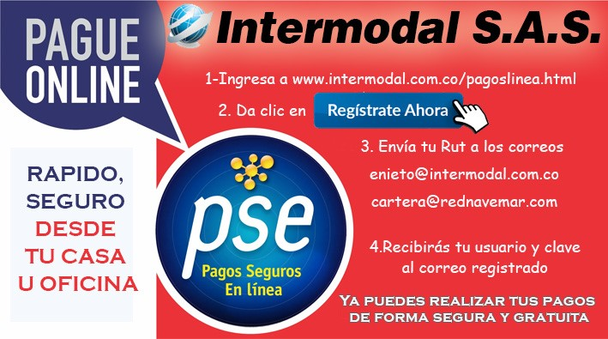

1. **VALIDEZ DE LA OFERTA**:

Reiteramos nuestra disposición para ampliar o aclarar la información suministrada acerca de los servicios y tarifas.

Atentamente,

_______________________________

Intermodal S.A.S.